Orda.kz

Разрушить плотины и водохранилища: к чему призывают экологи Казахстана
06 июня 2023 09:25 Данил Утюпин

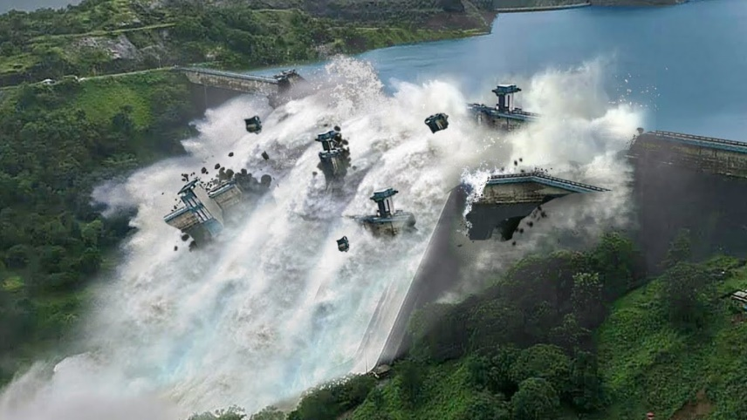Источник фото: Youtube-канал Mad Mouse
5 июня во всём мире отмечался День эколога и защиты окружающей среды. Это международный праздник, в который всё чаще принято делиться удручающими фактами. Не стал исключением и Казахстан
Так, Булат Есекин, международный эксперт по институциональным основам охраны окружающей среды, координатор проектов в области изменения климата, водных ресурсов и устойчивого развития, выступил с докладом «Состояние окружающей среды и экологической политики в Казахстане» на конференции, организованной партией «Байтак».
В докладе сообщается, что за годы Независимости Казахстан достиг многих своих целей, увеличил ВВП. Однако почти все экологические программы и проекты оказались провалены.
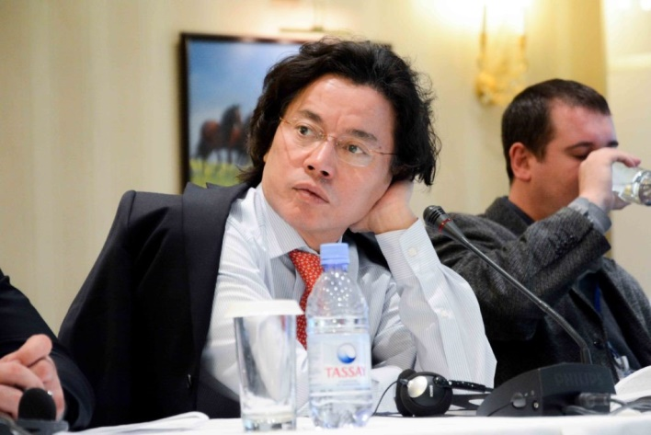Булат Есекин. Фото ca-climate.org
А сокращение биоразнообразия, выбросы и отходы только увеличивались, качество воздуха, состояние водоемов и рек не улучшилось. Самое главное, что экономический рост в Казахстане по-прежнему происходит за счет истощения ресурсов – разрушения природной основы для здоровья, экономики и самой жизни.
Особенно тяжёлая ситуация складывается в водном секторе. Даже в столице страны, куда вложено гигантское количество ресурсов, власти не могут обеспечить водой всех жителей. А в регионах ситуация куда хуже. Пару лет назад из-за засухи произошёл массовый падёж скота в Мангистау. Продолжается интенсивное обмеление водоемов, особенно Балхаша. Ему предрекают судьбу Арала.
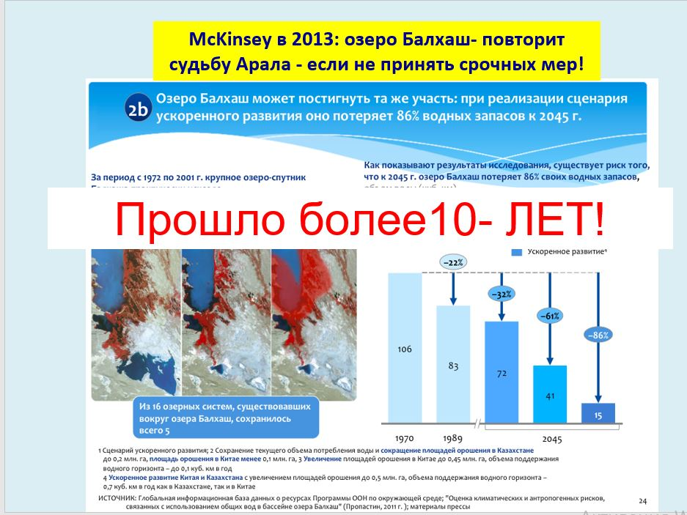Слайд из презентации Булата Есекина

Бесценный ресурс за копейки
При этом управление водными запасами в Казахстане находится на крайне примитивном уровне. Несмотря на обилие профинансированных госпропрограмм, особых практических улучшений нет. Среди причин Булат Есекин называет крайне низкий статус управления, слабые экономические и административные стимулы (практические нулевые тарифы за поливную воду), неучёт потребностей экосистем, нежелание чиновников взаимодействовать с экспертами.
Так, например, в Алматинской области вода для полива за 3000 л (3 тонны) стоят всего 1 (один!) тенге. Это совершенно не побуждает пользователей экономить воду, внедрять какие-то сберегающие технологии.
Наряду с истощением водных ресурсов, остро стоит проблема их загрязнения. В одном из национальных докладов РК о состоянии окружающей среды сообщается, что из наиболее крупных 86 рек и 28 озер лишь 4 реки и 1 озеро являются нормативно чистыми.
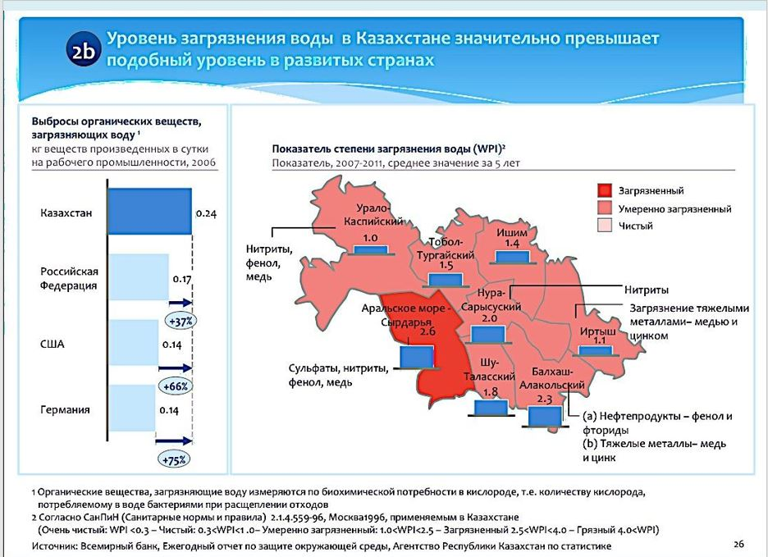Слайд из презентации Булата Есекина
Данную проблему значительно обостряет изменение климата и рост глобальных температур.

Сомнительная польза водохранилищ и дамб
По словам спикера, одним из наглядных примеров абсолютного дилетантизма и непонимания государственных руководителей, принимающих решения, является строительство плотин, дамб, гидроэлектростанций и водохранилищ. Так как это нарушает природные механизмы жизнедеятельности рек и ускоряет деградацию экосистем.
В Америке и Европе уже осознали, что в долгосрочном плане вреда от этих сооружений гораздо больше, чем пользы. И только в этом году в США, Германии, Франции, Италии снесено около 500 дамб.
В 2022 году по всей Европе было демонтировано рекордное количество речных заграждений, включая дамбы и плотины – по меньшей мере 325 в 16 странах, что позволило рекам свободно течь, а мигрирующим рыбам достигать районов размножения.
Для улучшения ситуации необходимо как можно быстрее начать восстанавливать природные экосистемы, растительный покров, лесные экосистемы, естественное движение водных потоков, естественных режимов рек. Убирать плотины и дамбы, призывает Булат Есекин.
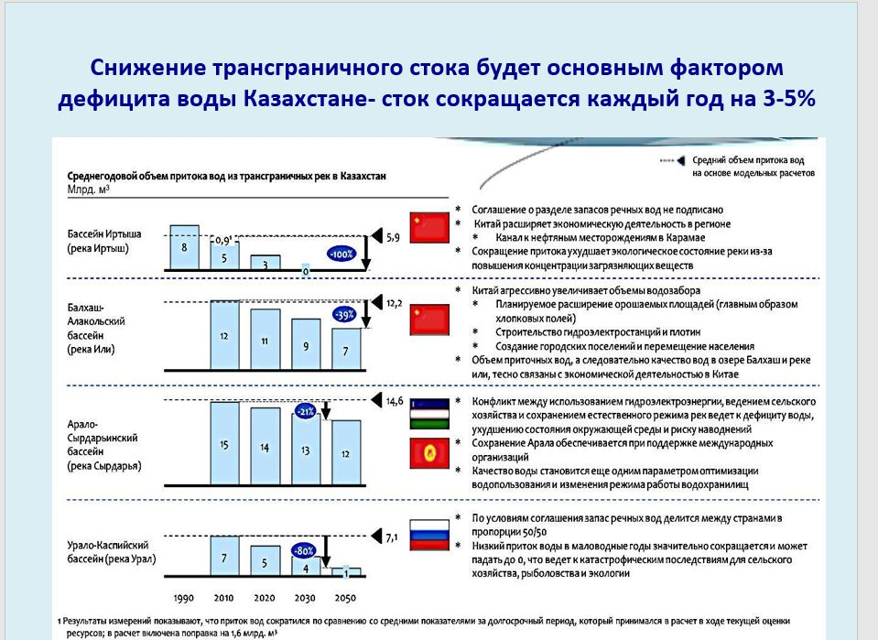Слайд из презентации Булата Есекина

Положительные моменты
К счастью, в экологическом плане в Казахстане имеется не только один сплошной негатив. Так, Булат Есекин довольно высоко оценил юридическую защищённость лесов. И даже высокопоставленным чиновникам не так уж просто отхватить себе кусок. Нужно пройти сложную процедуру, добиться специального постановления правительства. Хотя и такие инциденты были, когда некоторые частные компании при содействии отдельных чиновников пытались получить разрешение на создание зон отдыха на охраняемых природных территориях. Но, несмотря на это, леса хорошо охраняются, а размеры особо охраняемых природных территорий (ООПТ) с каждым годом увеличиваются. А во всём остальном – провал, констатировал спикер.
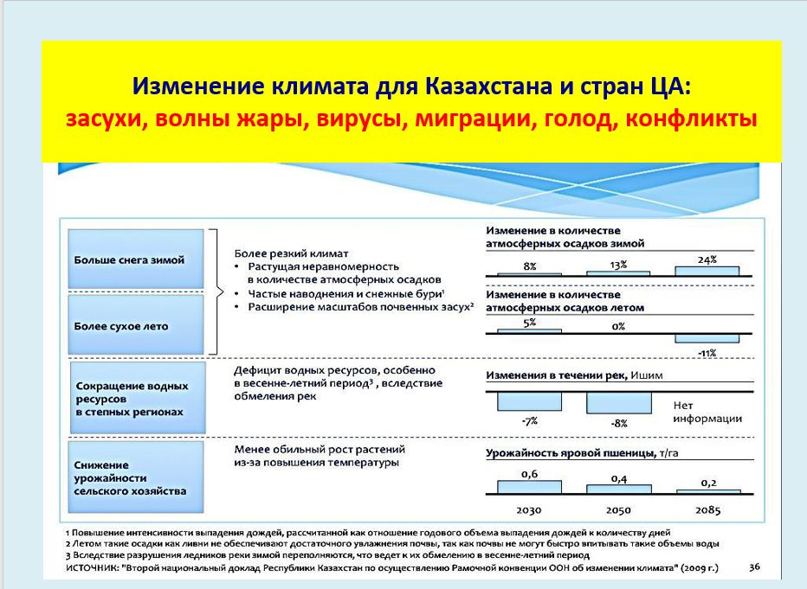Слайд из презентации Булата Есекина

